RELATÓRIO DE EXECUÇÃO
Edital de Chamamento Público do FMCA/ Recife – Captação de Recursos
Resolução 016_2021
Vigência 16/10/2023 a 16/10/2024
COMDICA - Conselho Municipal de Defesa e Promoção dos Direitos de Crianças e Adolescentes do Recife
OSC: Educandário Nossa Senhora do Rosário
Projeto: SER CRIANÇA

- Identificação da Organização da Sociedade Civil:

Organização da Sociedade Civil | Educandário Nossa Senhora do Rosário |  | SIGLA -
Endereço da Organização da Sociedade Civil | Rua João Francisco Lisboa, 90 – Várzea  CEP: 50.741-100 - Recife - PE |  | RPA - 04
Local de realização das atividades | Sede do Educandário
Ponto de Referência | Ao lado da Paróquia Nossa Senhora do Rosário
Dirigente ou Representante Legal da Instituição | Milton Garrett de Melo
Recurso total Financiado | R$ 330.503,24 (trezentos e trinta mil, quinhentos e três reais e vinte e quatro centavos).
Parcelas para repasse | 1ª fase: 60% | 2ª fase: 40%
Nº do Termo de colaboração | 006/2023
Telefone institucional | (81) 3453-9106
E-mail institucional | contato@educandarionsr.com.br
Redes Sociais da OSC  (disponibilizar o link ex. Site, Canal de Youtube, Facebook, Instagram entre outros) | www.educandarionsr.com.br  http://www.educandarionsr.com.br/

- Identificação da coordenação da OSC para a proposta:

Coordenador(a) Pedagógico do Projeto: | Maria Madalena Peres Fuchs
Formação: | Pedagoga
Telefone (WhatsApp): | (81) 98173-4546
E-mail da coordenadora: | madalena@educandarionsr.com.br

- Identificação da Proposta:

Título da Proposta | SER CRIANÇA
Fase da Execução (sinalizar com X) | 1ª fase: X | 2ª fase
Período de execução neste formato: De (dd/mm/aaaa) até (dd/mm/aaaa) | 16/10/2023 a 15/01/2024
- Sobre a Execução da Proposta:
(Consultar o plano/proposta e instrumentais correlatos ao período):
Objetivo Geral: (Plano/Proposta)
Promover o desenvolvimento integral da primeiríssima infância em contexto de vulnerabilidade social no bairro da Várzea, por meio do atendimento integral a 79 crianças e de ações de atenção à saúde, musicalização e de formação de educadoras e de famílias sobre parentalidade positiva e prevenção a violência doméstica.
Objetivos Específicos: (Plano/Proposta)
- Prestar atendimento em horário integral as crianças na faixa etária de 0 a 3 anos;
- Promover atividades de musicalização com as crianças;
- Promover espaços de sensibilização das famílias para práticas de parentalidade positiva, uso de alimentação saudável e prevenção a violência doméstica;
- Promover formação de educadores que atuam com a primeiríssima infância.
Ações Executadas nesta fase (Plano/Proposta) | Resultados Alcançados (Plano/Proposta)
1. Prestar atendimento em horário integral para 79 crianças, de 0 a 3 anos. | 79 crianças atendidas em horário integral, na faixa etária de 0 a 3 anos, de segunda a sexta-feira, no horário das 7 às 16h, recebendo alimentação saudável em 03 refeições; participando de atividades pedagógicas e desenvolvendo a noção corporal, temporal e espacial, além do desenvolvimento da autonomia e socialização.  100% das cadernetas de vacinação atualizadas.
2. Promover atividades de musicalização com as crianças. | 79 crianças, na faixa etária de 0 a 3 anos, participando das atividades de musicalização, que acontecem uma vez na semana, na quarta-feira, no horário da 13 às 16h, com a mediação de uma professora de música. A carga horária de 3h semanais é distribuída entre as salas de referência.
3. Promover 06 Rodas de Diálogo, com a carga horária de 2h, envolvendo um total de 70 representantes familiar, sobre práticas de parentalidade positiva, alimentação saudável e prevenção à violência doméstica. | 05 Rodas de Diálogo realizadas com 104 representantes das 79 crianças atendidas, sendo: a) 01 Roda de Diálogo, realizada no mês de novembro (29/11/2023), no horário das 14 às 16h, que contou com a participação de 30 famílias e teve como pauta principal a prevenção à acidentes e primeiros socorros. Esta Roda foi mediada por uma socorrista do Serviço de Atendimento Móvel de Urgência (SAMU) e do Programa Geração Afeto da Secretaria de Desenvolvimento Social, Direitos Humanos, Juventude e Políticas sobre Drogas (SDSDHJPD) e b) 04 Rodas de Diálogo, promovidas em dezembro (nos dias 07, 11, 12 e 13), no horário das 7h30 às 9h30, com a presença de um total de 74 famílias, para abordar sobre a importância da parentalidade positiva para o desenvolvimento socioemocional da criança, com ênfase nos cuidados com a alimentação saudável, na organização da rotina, da importância do sono, do brincar e também de estabelecer limites e de controlar o uso excessivo de telas pelas crianças.
4. Promover 01 Oficina de Formação de Educadores. | Nos dias 04 e 05 de janeiro/2024, no horário das 8 às 17h, aconteceu a primeira etapa da formação de educadores, com a participação de 22 profissionais da educação infantil. Foram promovidas três oficinas temáticas: a) O Racismo na Primeira Infância; b) Referências teórico-metodológicas para Contação de Histórias e c) Atendimento Especializado para Crianças Atípicas.
Houve necessidade de alteração na cronologia das ações desta fase? Se sim, justifique:
Não foi necessário ajustes no cronograma estabelecido para execução das ações nesta fase.

- Sobre as ações preparatórias para a execução da proposta: (aquelas que precisam ser realizadas previamente para que as atividades fins ou atividades principais da proposta possam ser iniciada.)

Ações preparatórias desta fase  da ação | Identificar os setores da  OSC envolvidos | Mês/Ano
Oficina de orientação sobre o Cronograma de Procedimentos para execução física e financeira do projeto. | Educandário: coord. técnica do projeto e coord. administrativa  Comdica: técnicos/as do Sócio-Pedagógico, Comunicação e Financeiro | Outubro/2023
Reunião interna de planejamento operacional. | Coord. técnica do projeto, coord. administrativa e educadoras | Outubro/23-Janeiro/24
Reunião com designe para criação da identidade visual do projeto e aplicação nas peças de comunicação. | Coord. técnica do projeto, coord. administrativa e designe | Outubro-Novembro/23
Analise e organização de instrumentais para registro de evidências do projeto. | Coord. técnica do projeto e coord. administrativa | Outubro-Novembro/23
Reunião de planejamento das Rodas de Diálogos com as Famílias. | Coord. do projeto, técnicas responsáveis e educadoras | Novembro-Dezembro/23
Reunião de planejamento da Oficina de Educadores. | Coordenação técnica do projeto e facilitadoras. | Novembro-Dezembro/23
Realização de cotação e aquisição de material permanente e de consumo. | Coordenação técnica do projeto, coordenação administrativa | Outubro-Dezembro/23

- Sobre a metodologia das ações: (Descreva de forma detalhada as atividades-fim ou atividades principais que serão realizadas ao longo da execução)

Tipo de atividade e quantidade | Metodologia adotada | Mês/Ano (execução)
Atendimento integral a crianças em contexto de vulnerabilidade social. | O atendimento integral às crianças, fortalecimento da sua autonomia e autoproteção envolveu 79 crianças, na faixa etária de 0 a 3 anos, de segunda a sexta-feira, no horário das 07h00min às 16h00min. Além do acolhimento e da rotina de higiene e de fazerem três refeições saudáveis (café da manhã, almoço e jantar), as crianças foram organizadas em salas de referência por idade e participaram de atividades pedagógicas utilizando diferentes linguagens (artes plásticas, jogos e brincadeiras e contação de histórias), brincaram no parque infantil e na caixa de areia. | Outubro/23 a Janeiro/24
Atividades de musicalização com as crianças. | 79 crianças, na faixa etária de 0 a 3 anos, participando das atividades de musicalização, que acontecem uma vez na semana, na quarta-feira, no horário da 13 às 16h, com a mediação de uma professora de música. A carga horária de 3h semanais é distribuída entre as salas de referência (berçário, infantil I, infantil II e infantil III). As crianças participam ativamente da atividade, pois cada momento traz uma metodologia diferente, envolvendo ritmo musical e corporal (palmas, sapateados, danças, volteios de cabeça, instrumentos e outros recursos didáticos. | Outubro/23 a Janeiro/24
Rodas de Diálogo com as Famílias | As Rodas de Diálogo foram organizadas visando contribuir na sensibilização das famílias para práticas de parentalidade positiva e prevenção às violências doméstica na primeira infância.  - No período, ocorreram cinco (05) Rodas envolvendo aa participação de 104 familiares, divididas por salas de referências das crianças. A primeira ocorreu no dia 29 de novembro/23, das 14 às 16h, teve a presença de 30 pessoas, abordou sobre a prevenção à acidentes e primeiros socorros e contou com a mediação de uma socorrista do Serviço de Atendimento Móvel de Urgência (SAMU) e uma técnica do Programa Geração Afeto da Secretaria de Desenvolvimento Social, Direitos Humanos, Juventude e Políticas sobre Drogas (SDSDHJPD). As famílias levantaram várias questões sobre os procedimentos em caso de acidentes, tendo sido alertado que existem muitos objetos que representam potenciais riscos de acidentes para as crianças e por isso são recomendados os seguintes cuidados para tornar o ambiente seguro para a criança brincar (substituir fios elétricos desencapados e proteger as tomadas com tampas, fita isolante ou mesmo móveis; dar preferência as bocas de trás do fogão e sempre deixar os cabos das panelas virados para dentro para evitar que as crianças os alcancem; manter sacos plásticos, fósforos, isqueiros, álcool, objetos de vidro e facas fora do alcance das crianças; sempre manter a tampa da privada fechada, se possível lacrada com algum dispositivo de segurança, ou deixe a porta do banheiro trancada; não deixar a criança sozinha na banheira; ter cuidado com os medicamentos – sempre guardar longe do alcance das crianças.  - As outras quatro Rodas aconteceram no mês dezembro/23, nos dias 07, 11, 12 e 13, das 7h30 às 9h30, com a presença de um total de 74 famílias, sendo mediadas pelas educadoras de cada sala de referência e coordenação. Na pauta esteve uma reflexão sobre a parentalidade positiva enfatizando que alguns cuidados são essenciais na primeiríssima infância: alimentação saudável; organização da rotina; importância do sono, do brincar e de estabelecer limites. Também foi debatido em relação ao uso excessivo de telas, especialmente para elas - as crianças – que se encontram em condição peculiar de desenvolvimento, acarretando mudança do padrão de sono, queda do rendimento/aprendizagem e alterações no humor. As famílias relataram que acabam cedendo as telas em função das demandas de organização da casa, mas que ficarão mais atentas para essa questão, pois reconhecem a necessidade das crianças se relacionarem com seus pares e com os familiares.  - Outro ponto dialogado nas Rodas foi uma apresentação das principais ações desenvolvidas com as crianças e uma avaliação do atendimento oferecido pela organização. Segundo as famílias, as rodas favorecem maior alinhamento e diálogo entre as partes. | Novembro e Dezembro/23
Formação de Educadores | Nos dias 04 e 05 de janeiro/2024, no horário das 8 às 17h, foi promovida a primeira etapa da formação de educadores, com a participação de 22 profissionais da educação infantil. Foram promovidas três oficinas temáticas: a) O Racismo na Primeira Infância; b) Referências teórico-metodológicas para Contação de Histórias e c) Atendimento Especializado para Crianças Atípicas. Na oficina sobre o racismo na primeira infância, a mediadora destacou que é preciso reafirmar o enfrentamento ao racismo desde o começo da vida e deve ser um esforço de toda a sociedade e seu entendimento comum sobre este tipo de violação. Além da exposição conceitual acerca do racismo, racialidade e branquitude normativa, foram apresentados os possíveis efeitos do racismo no desenvolvimento infantil: rejeição da própria imagem e impacto na autoestima; construção de uma identidade racial desvalorizada; restrições para realizar sua capacidade intelectual; problemas de socialização e inibição comportamental; propensão ao desenvolvimento de doenças crônicas na vida adulta; violência doméstica; estresse tóxico; ansiedade; fobia e depressão. Foram ainda realizados trabalhos em subgrupos sobre a prática educativa, confecção da boneca abayomi e indicados referências de livros de literatura infantil e de aspectos afro-brasileiros caros à educação infantil e que devem ser trabalhados no cotidiano educativo: oralidade, circularidade, corporeidade, musicalidade, ludicidade e cooperatividade. Na oficina de contação de histórias, a mediadora tratou sobre as referenciais teóricas e metodológicas para essa atividade que coloca a criança em contato com novas realidades, tempos, lugares e comportamentos diferentes, amplia vocabulário e curiosidade, além de estimular sentimentos como medo, tristeza, alegria e euforia. Para tanto, faz-se necessário planejar sua execução: espaço, recursos didáticos, usar o corpo e a voz para dar vida aos personagens e, após, criar o espaço de troca e compartilhamento. Além da exposição dialogada, ocorreram exercícios e vivências de contação de histórias. Sobre o atendimento especializado no atendimento a crianças atípicas, a mediadora fez uma exposição dialogada sobre TDAH, TOD e TEA destacando o que é, sinais, como lidar com a criança para organização da rotina e comunicação. | Janeiro/24

Informe quais serão os beneficiários diretos da ação proposta (indivíduos) para as/os quais os objetivos da ação estão prioritariamente direcionados. Marque mais de uma opção, se for o caso:
( x ) Crianças (faixa etária): 79 crianças, na faixa etária de 0 a 3 anos.
( ) Adolescentes (faixa etária): ____________________________
( x ) Familiares ou responsáveis pelas crianças e adolescentes: 70 responsáveis pelas crianças
( x ) Outros: (neste caso detalhe o perfil): 16 educadoras que trabalham com a primeira infância
- Informações sobre as/os beneficiárias/os diretas/os da proposta:
- Informações sobre o perfil das/os beneficiárias/os diretas/os da proposta:

Informe o perfil das/os beneficiárias/os diretas/os atendidas/os na ação proposta para os quais os objetivos da ação estão prioritariamente direcionados de acordo com a linha de atendimento escolhida pela OSC presente no item 2.5 da (res. COMDICA 038/2018) e a meta de atendimento proposta pela OSC prevista no plano de trabalho. Descreva com mais de um perfil, se for o caso:
79 crianças em contexto de vulnerabilidade social, na faixa etária de 0 a 3 anos, atendidas em horário integral na área da educação infantil, de segunda a sexta-feira, no horário das 7 às 16h.
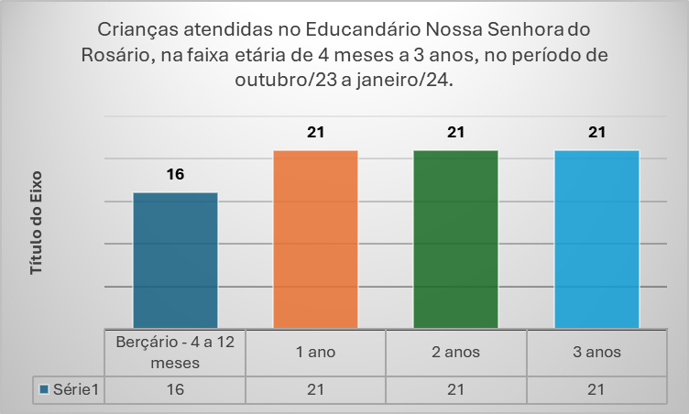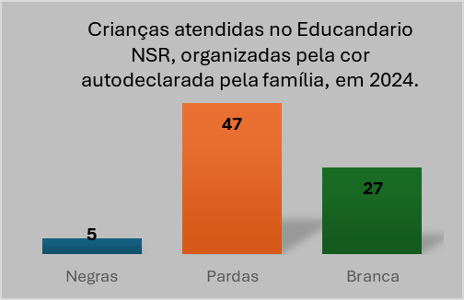

70 famílias: As famílias envolvidas nas ações do Educandário NSR residem no bairro da Várzea (algumas localizadas em ZEIS / Zonas Especiais de Interesse Social) e, na sua maioria, moram em áreas de invasão, com sérios problemas de infraestrutura, falta de saneamento básico, violência e tráfico de drogas. De modo geral, elas se ressentem diante da fragilidade da rede de proteção social para apoio em um contexto complexo, desigual e marcado por violências, desemprego e insegurança alimentar.
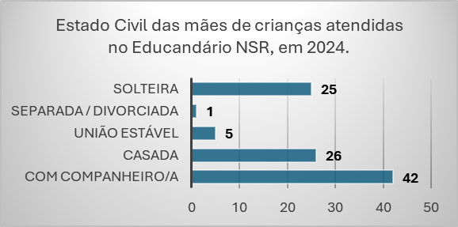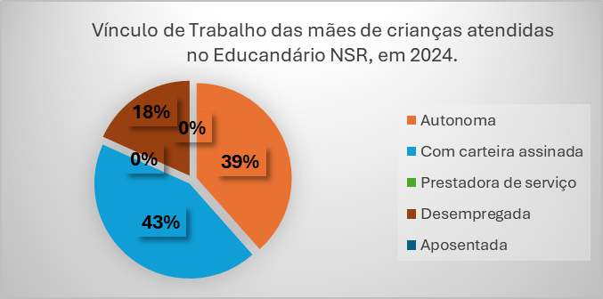

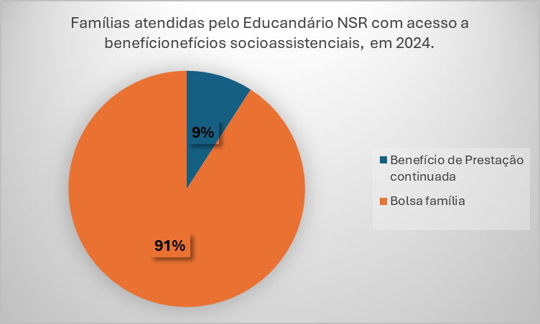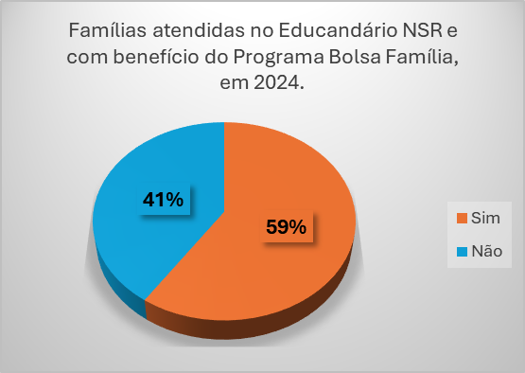

- Dados indicadores que nesta fase foram enfrentados no atendimento ofertado: (informar com dados quanti/qualitativos para fins de levantamento do nível de desenvolvimento social dos/as beneficiários/as diretos) estes dados visam a formulação pelo FMCA Recife de dados no monitoramento e avaliação dos projetos pelo COMDICA)
Questões presentes no território onde as ações estão sendo desenvolvidas (plano de trabalho):
O Educandário está localizado bem próximo da Praça da Várzea - ponto de encontro da população para atividades culturais, esportivas e de lazer - e ao lado da Paróquia Nossa Senhora do Rosário, que é sempre um local de encontro de pessoas.
Um ponto de preocupação da população local se refere aos elevados índices de violência e tráfico de drogas, cenário que não apresentou mudanças após a instalação do Comitê Territorial Comunitário pela Secretaria Estadual de Políticas de Prevenção à Violência e às Drogas. O Comitê é uma instância do sistema de governança e diálogo entre a sociedade civil e os gestores de equipamentos públicos do território. As famílias não estão mais levando as crianças para o parque infantil na Praça da Várzea, pois são locais utilizados para o tráfico de drogas.
Além disso, existe uma demanda latente por vagas na educação infantil no bairro, seja na modalidade de creche ou pré-escolar. A procura por vagas na organização é recorrente e a lista de espera cresce a cada dia, deixando as famílias em situação de vulnerabilidade ainda mais fragilizada. Este dado também tem sido sinalizado pelo Conselho Tutelar da RPA 4.
Os serviços de atenção à saúde também apresentam problemas e não atendem as necessidades da população relacionadas a atendimentos, exames e diagnósticos especializados. O Posto de Saúde, por exemplo, não tem pediatra e tampouco serviços de diagnóstico e atendimento a crianças com deficiência ou dificuldade de aprendizagem. É uma situação que gera sofrimento e preocupação às famílias.
O CRAS (Centro de Referência de Assistência Social) tem muita demanda e ainda não existe o serviço do CREAS (Centro de Referência Especializado de Assistência Social), embora seja uma reivindicação pela sua implantação no bairro.

Iniciativas propostas pela Rede Socioassistencial de serviços do município para encaminhamento das/os crianças:
Com relação aos serviços de atenção à saúde, a população local recorre aos atendimentos realizados pelos Postos de Saúde do Sítio Wanderley, Caxangá, Brasilit e do Campo do Banco. Conta ainda com os serviços oferecidos na Upinha 24h Vila Arraes. Tem sido recorrente as reclamações das famílias com relação a insuficiência de acesso a serviços gratuitos especializados nas áreas de pediatria, psicologia, psiquiatria e fonoaudiologia. Mesmo com encaminhamentos, as famílias não conseguem agendamento de consultas e diagnósticos. Inclusive, crianças atendidas com diagnóstico de transtorno do espectro autista (TEA) ainda não conseguiram atendimento terapêutico no CAPS, o que dificulta muito para famílias em contexto de pobreza.
Para ser atendida pelo Centro de Referência da Assistência Social (CRAS), a população recorre a Unidade do Cordeiro, embora na RPA4 também funcionam o CRAS Rosilda Mendes (Compaz Governador Miguel Arraes) e o de Torrões.
Questões observadas pela coordenação da proposta sobre as ações desenvolvidas e a adesão do público direto (famílias/crianças) nesta fase:
As rodas de diálogo tornaram-se um espaço estratégico de fortalecimento e integração dos laços de parceria formados entre a organização e famílias. Segundo as famílias, as temáticas abordadas trazem elementos significativos para reflexão sobre as posturas e rotinas de cuidado e educação das crianças numa perspectiva não violenta.

Quantitativo de crianças e adolescentes inscritas/os na proposta nesta fase: 73 crianças
Rede Socioassistencial (ao lado do quantitativo informe quais os serviços): | -
Da triagem direta da OSC executora: | 79 crianças
Outras OSC’s (quais): | -
Beneficiárias/os por gênero | Feminino | Masculino
 | 47 | 32
Quantidade de turmas nesta fase da proposta | 04 salas de referência
Nº total de beneficiárias/os (geral) nesta fase | 79 crianças
Quantitativo de famílias de crianças inscritas nesta fase da proposta:
(caso a OSC inscreva adolescentes irmãos, a família deverá ser contabilizada uma única vez)
Quantitativo de mães | 74
Quantitativo de pais | 30
Outros (ao lado do quantitativo informe quais): | 42 padrastos

- Planejamento e participação da Equipe da OSC no desenvolvimento das ações:

Houve reuniões para planejamento das ações? | Sim ( X ) | Não ( )
Em caso de resposta negativa (justifique): | -
Formas de realização das reuniões | Virtuais ( ) | Presenciais ( X ) |  | Ambas ( )
Quantas? | - | 08 |  | -
Como foram realizados os registros das ações? (se houver, anexar neste relatório, atas, fotos, outros) | Registros feitos em planilha de acompanhamento interno e fotos.
A equipe se mobiliza para realizar a divulgação das ações inserindo sua marca e dos parceiros financiadores, ou a OSC possui setor exclusivo para este fim? | Equipe ( x ) |  | Outro setor ( )
Em caso de outro (identifique qual) | -

- Articulações e Parcerias:

A OSC realizou articulações para o desenvolvimento das ações da proposta?
(Informar nos quadros abaixo)
Especificar o parceiro | Articulações | Mês/ Ano
Fórum DCA - Recife | Fortalecimento das ações de controle social na área da infância e adolescência. | Outubro a Dezembro/23
Programa Geração Afeto da Secretaria de Desenvolvimento Social, Direitos Humanos, Juventude e Políticas sobre Drogas (SDSDHJPD). | Mediação da Roda de Diálogo com as Famílias | Outubro e Novembro/23
Instituto Ricardo Brennand | Indicação de facilitadora para Formação de Educadoras | Novembro/2023

- Quais os Marcos Legais, publicações teóricas, campanhas educativas e outras formas de conteúdo, nortearam as ações desenvolvidas nesta fase da proposta:

R. O processo de execução das ações previstas no âmbito do Projeto Ser Criança está embasado no Marco Legal para a Primeira Infância, Estatuto da Criança e do Adolescente; na Base Nacional Comum Curricular na Educação Infantil; no Plano Nacional de Promoção, Proteção e Defesa do Direito de Crianças e Adolescentes à Convivência Familiar e Comunitária e no Plano Municipal pela Primeira Infância. Também tem sido uma referência os estudos na área da neurociência que demonstra que nos primeiros anos de vida, o cérebro se desenvolve muito rapidamente e que a capacidade de aprendizado durante esses anos é maior e a discussão sobre o racismo na primeira infância (Lei 10.639/03).

- Descrever o tipo de monitoramento interno desenvolvido pela OSC nesta fase da proposta:
R. São realizadas duas reuniões quinzenais de monitoramento do processo de execução do projeto, sendo uma envolvendo educadoras-coordenação para avaliar o desenvolvimento das atividades com as crianças e com as famílias e a outra entre a direção-coordenação para acompanhamento do cronograma físico-financeiro e definição de estratégias para os ajustes necessários.

- Informar se nesta fase da proposta a OSC foi monitorada pelos apoiadores financeiros da proposta:

Especificar os apoiadores | Tipos de monitoramentos:  (reuniões virtuais / in loco / telefone / preenchimento de formulários ou telefonemas) | Mês/ Ano
Comdica Recife | Oficina Pedagógica e Financeira sobre os instrumentais, procedimentos e prazos a serem considerados no processo de execução física e financeira do projeto. | Outubro/2023
Comdica Recife | Contatos telefônicos, apresentação de documentos e planejamento mensal. | Outubro/23 a Janeiro/24
Empresa doadora | Visita técnica de monitoramento ao processo de execução do projeto e solicitação de relatórios de execução. | Dezembro-2023

- Descreva as estratégias adotadas pela OSC para a valorização da diversidade, a promoção da equidade e da inclusão social, e o combate ao preconceito e à discriminação (de gênero, étnico – racial, de pessoas com deficiência, entre outros):
R. O respeito às diferenças e a valorização da diversidade fazem parte do cotidiano educativo, seja nas rodas de conversa, nas brincadeiras e jogos educativos, na contação de histórias e na execução dos projetos didáticos com as crianças. São valorizados e respeitados os diferentes arranjos familiares, mas essas pautas foram revisitadas no processo de formação de educadores, realizado nos dias 04 e 05/01/24, a fim de reforçar sua importância e para definir metodologias e recursos didáticos para o trabalho com as crianças e famílias.

- Descrever de que forma as ações da proposta contribuem para a proteção integral do público participante e interfere positivamente nos vínculos entre a OSC, adolescentes e suas famílias.
R. O fortalecimento da conexão entre educadores e famílias é, sem dúvida, uma estratégia assertiva e contribui para aprimorar o processo de cuidar e educar. A escuta e o diálogo com as famílias também são realizados com o fito de apoiar e fortalecer sua função social de proteção e cidadania, incentivando a empatia, a parentalidade positiva e a educação sem violência.

- Durante a execução da ação houve dificuldades internas para sua operacionalização, quais e de que formas a OSC, através da sua equipe as superou ou não?

Dificuldades Pedagógicas | Setor Responsável | Período (mês/ ano)
Estruturais | - | -
Adesão das/os participantes | - | -
Participação das famílias | - | -
Financeira | - | -
Comunicação | - | -
Recursos Humanos | - | -
Outras | - | -

- Das ações desenvolvidas nesta fase de execução, quais delas a equipe da OSC destaca como mais exitosa.
R. O atendimento às crianças, a formação de educadores e as rodas de diálogo com as famílias estão entrelaçadas, pois tem a centralidade na criança, no seu desenvolvimento integral e sem violência.

- Dentro dos objetivos propostos, qual a sua avaliação, do público beneficiário, nesta fase?

Grau de satisfação do público destinatário | Satisfatório ( x ) | Não satisfatório ( )
Houve alcance dos objetivos parcial ou integralmente? | Parcial ( ) | Integral ( x )

- Houve impactos gerados pela COVID-19 junto ao público atendido nesta fase da execução:

Quais? | Observações da OSC
- | -

- Campo para informações complementares; incluir neste espaço ações que não fizeram parte da proposta de ação, mas que contribuíram para o seu êxito.

A integração e parceria entre a organização e famílias também foi fortalecida com a realização de reuniões individuais com as famílias para tratar sobre questões específicas que estavam afetando o desenvolvimento das crianças para que juntas pudessem ser acordadas a melhor forma de acompanhamento. Além disso, foram realizadas visitas domiciliares para levantamento da situação sociofamiliar. Duas outras atividades desenvolvidas também contaram com a participação das famílias: o Bazar (promovido no período de 01 a 03/12) e a Festa Natalina (realizada no dia 21/12).

- ANEXOS: (juntar a este relatório)

a) Ficha de cadastro sociofamiliar (individual por beneficiário/a)
b) Relação Nominal dos beneficiários inscritos em cada turma;
c) Atas de frequência;
e) Fotos das atividades.

Recife, 12 de janeiro de 2024.

_____________________
Campo para inclusão das fotos:

Crianças em atividade pedagógica (outubro/2023).

Crianças do berçário (outubro/23)

__________________________

___________________________
Assinatura do Coordenador/a do projeto

(Rubricar todas as páginas deste relatório)

Recife, _______ de ________________________ de 2022.

Campo para inclusão das fotos:

Crianças em atividade de musicalização (novembro/2023).

Crianças em atividade de musicalização (novembro/2023).

Crianças brincando livre no jardim (outubro/22)

Campo para inclusão das fotos:

Crianças em atividade de leitura livre (Dezembro/23)

Crianças em atividade livre (Dezembro/23)

Roda de Diálogo com as famílias (novembro/22)

Campo para inclusão das fotos:

Crianças em atividade de artes (outubro/23)

Berçário (outubro/23)

Roda de Diálogo com as famílias (novembro/22)

Campo para inclusão das fotos:

Crianças na caixa de areia (dezembro/23)

Roda de Diálogo com as famílias (novembro/23)

Campo para inclusão das fotos:

Festinha de Natal (dezembro/2023)

Crianças no jardim com brincadeira livre e pulando corda (novembro/22)

Material de divulgação

Campo para inclusão das fotos:

Formação de Educadores (Janeiro/2024)

Campo para inclusão das fotos:

Crianças em atividade na sala (Janeiro/2024)

Berçário (Janeiro/2024)

